Приложение № 1 к Оповещению

Проект решений на предоставление разрешения на условно разрешенный вид использования земельных участков, расположенных на территории
муниципального образования округ Муром
По заявлению о предоставлении разрешения на условно разрешенный вид использования земельного участка, находящегося в соответствии с утвержденной схемой расположения земельного участка на кадастровом плане территории кадастрового квартала с кадастровым номером 33:26:040601, площадью 23,0 кв. м, с местоположением: Владимирская обл., МО – округ Муром (городской округ), г. Муром, кооператив фанерного комбината по ул. Карачаровская – «Хранение автотранспорта (2.7.1)».
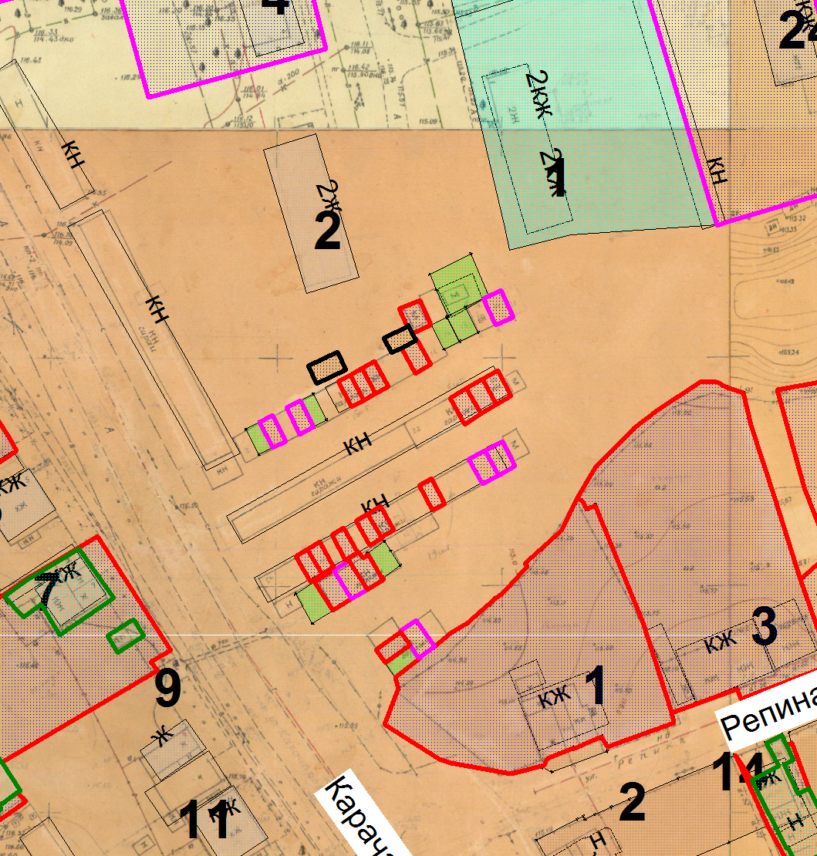

Земельный участок

Приложение № 2 к Оповещению

Проект решений на предоставление разрешения на условно разрешенный вид использования земельных участков, расположенных на территории
муниципального образования округ Муром
По заявлению о предоставлении разрешения на условно разрешенный вид использования земельного участка, находящегося в соответствии с утвержденной схемой расположения земельного участка на кадастровом плане территории кадастрового квартала с кадастровым номером 33:26:030403, площадью 20,0 кв. м, с местоположением: Владимирская обл., МО – округ Муром, г. Муром, ул. Щербакова – «Хранение автотранспорта (2.7.1)».
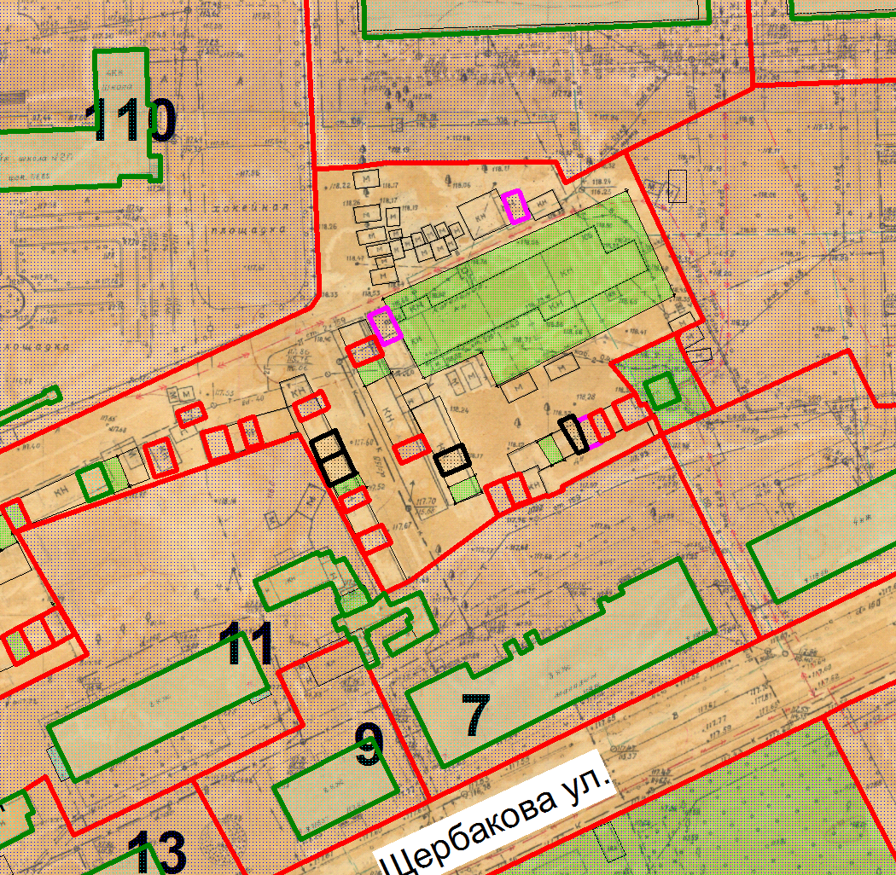

Земельный участок

Приложение № 3 к Оповещению

Проект решений на предоставление разрешения на условно разрешенный вид использования земельных участков, расположенных на территории
муниципального образования округ Муром
По заявлению о предоставлении разрешения на условно разрешенный вид использования земельного участка, находящегося в соответствии с утвержденной схемой расположения земельного участка на кадастровом плане территории кадастрового квартала с кадастровым номером 33:26:010203, площадью 35,0 кв. м, с местоположением: Владимирская обл., МО – округ Муром, г. Муром, Владимирское ш., район д. 11 – «Коммунальное обслуживание (3.1)».
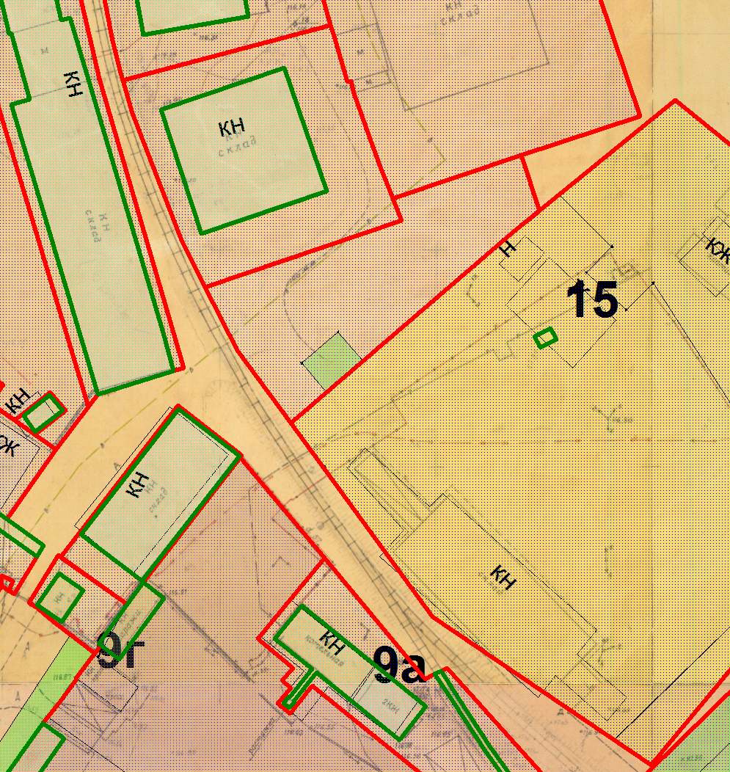
Земельный участок

Земельный участок

Приложение № 4 к Оповещению

Проект решений на предоставление разрешения на условно разрешенный вид использования земельных участков, расположенных на территории
муниципального образования округ Муром
По заявлению о предоставлении разрешения на условно разрешенный вид использования земельного участка, находящегося в соответствии с утвержденной схемой расположения земельного участка на кадастровом плане территории кадастрового квартала с кадастровым номером 33:15:001806, площадью 1500,0 кв. м, с местоположением: Владимирская обл., МО – округ Муром, г. Муром, ул. Вербовская – «Осуществление религиозных обрядов (3.7.1)».
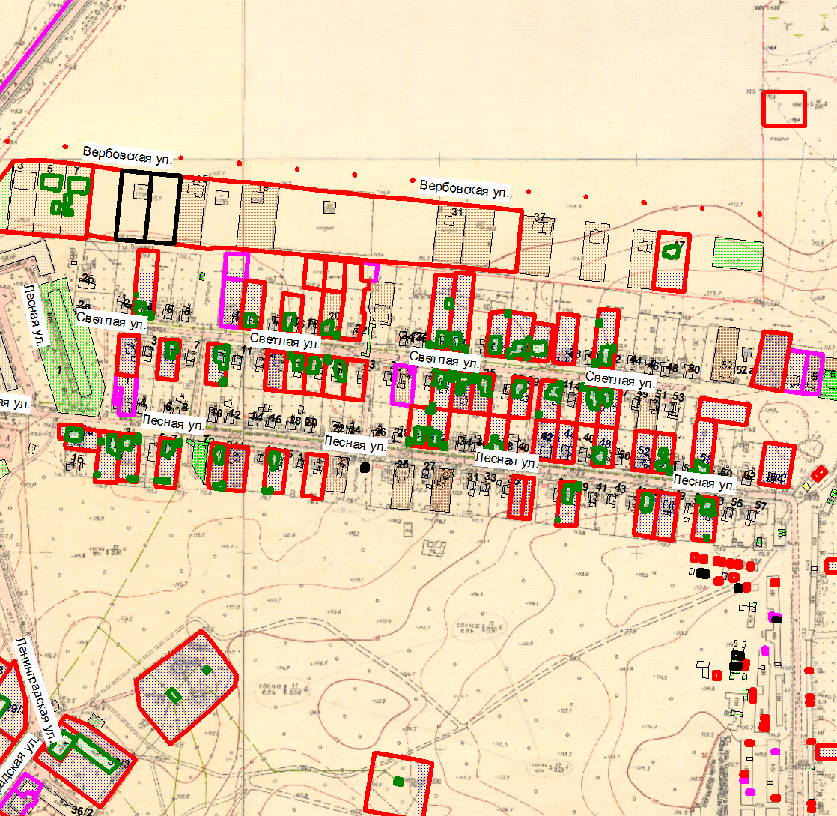
Земельный участок

Приложение № 5 к Оповещению

Проект решений на предоставление разрешения на условно разрешенный вид использования земельных участков, расположенных на территории
муниципального образования округ Муром
По заявлению о предоставлении разрешения на условно разрешенный вид использования земельного участка с кадастровым номером 33:26:050101:163, площадью 400,0 кв. м, с местоположением: Владимирская обл., МО – округ Муром (городской округ), г. Муром, ул. Меленковская, д. 84 – «Бытовое обслуживание (3.3)».
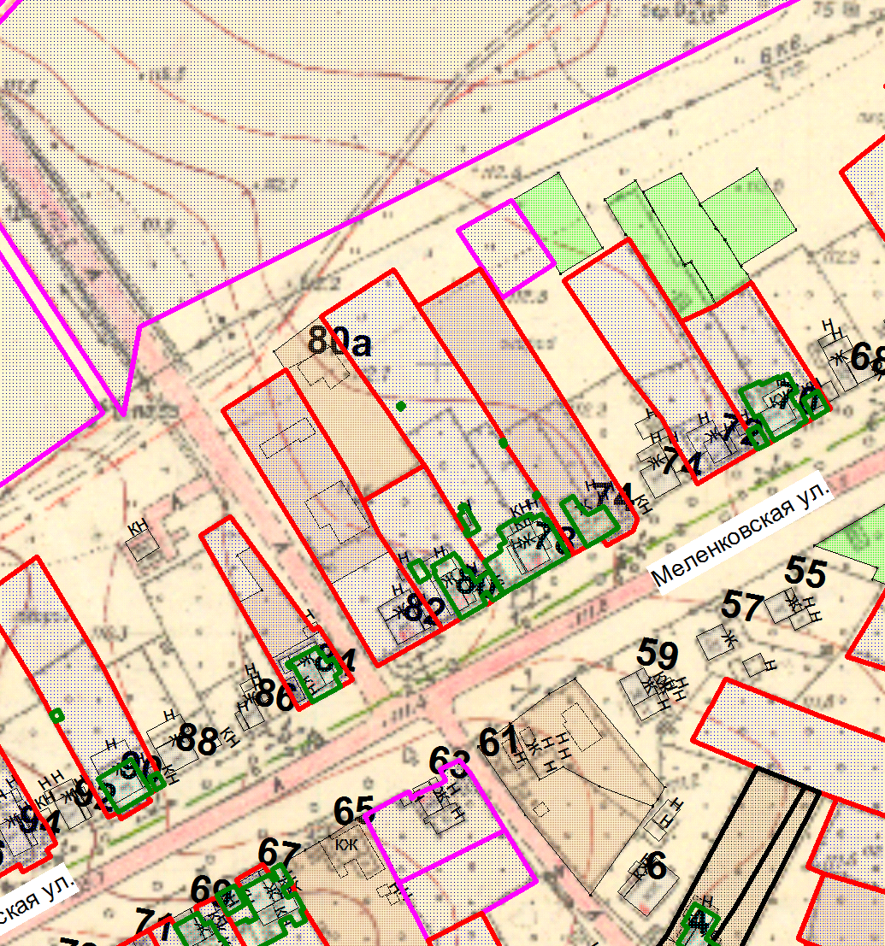

Земельный участок

Приложение № 6 к Оповещению

Проект решений на предоставление разрешения на условно разрешенный вид использования земельных участков, расположенных на территории
муниципального образования округ Муром
По заявлению о предоставлении разрешения на условно разрешенный вид использования земельного участка с кадастровым номером 33:26:010203:19, площадью 2367,0 кв. м, расположенного по адресу: Владимирская обл., МО – округ Муром (городской округ), г. Муром, ш. Владимирское, д. 15а – «Магазины (4.4)».
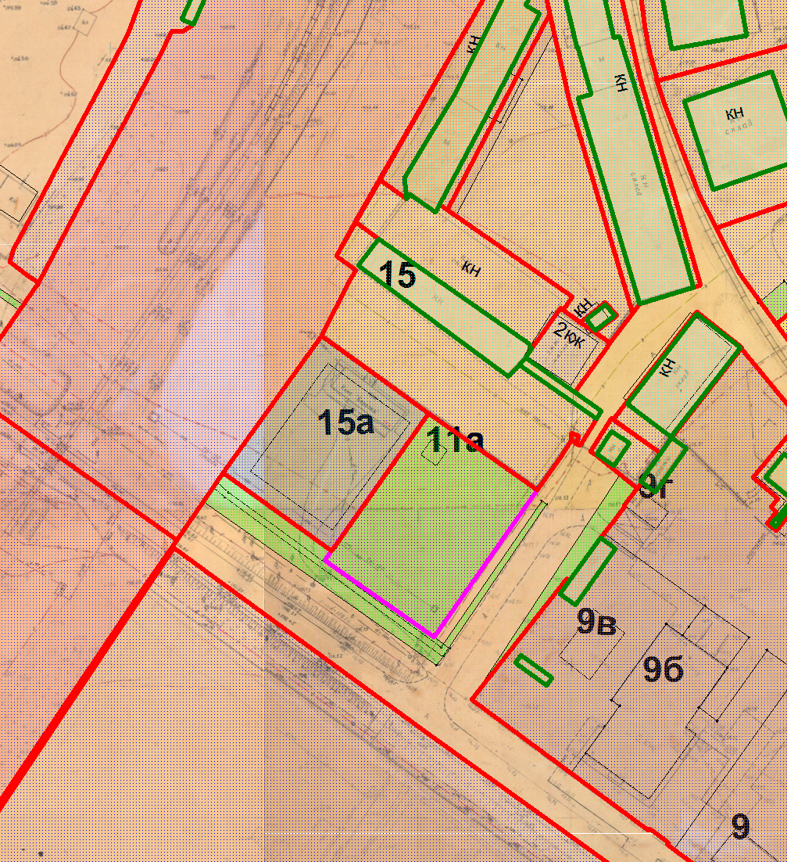
Земельный участок

